Táborská zoologická zahrada poprvé představí želvy, návštěvníci se dozvědí o jejich ochraně

22. 5. 2019, Tábor – Vzácné suchozemské želvy se už o víkendu představí návštěvníkům táborské zoologické zahrady. Návštěvníky čeká tuto sobotu v rámci Dne želv speciální program zaměřený na tyto plazy. Během něj se dozví spoustu zajímavostí o životě těchto zvířat. Do svého letního výběhu, který vznikl vloni v horní části táborské zoologické zahrady, se želvy definitivně přestěhují, až se výrazněji oteplí.

„Želvy jsme získali už v roce 2017 od ministerstva životního prostředí. Inspektoři České inspekce životního prostředí je doslova posbírali v listopadu v Praze – Štěrboholích, kde se v okolí frekventované silnice pohybovalo dokonce 264 exemplářů želvy zelenavé. Kdo tato zvířata zařazená na seznamu ohrožených zvířat CITES vypustil, se nezjistilo. Naše zahrada si mohla vzít jen 16 želv, zbytek se rozmístil v ostatních zoologických zahradách,“ říká mluvčí ZOO Tábor Filip Sušanka a dodává, že kromě želv zelenavých chová zoo také želvy čtyřprsté a jednu želvu vroubenou.

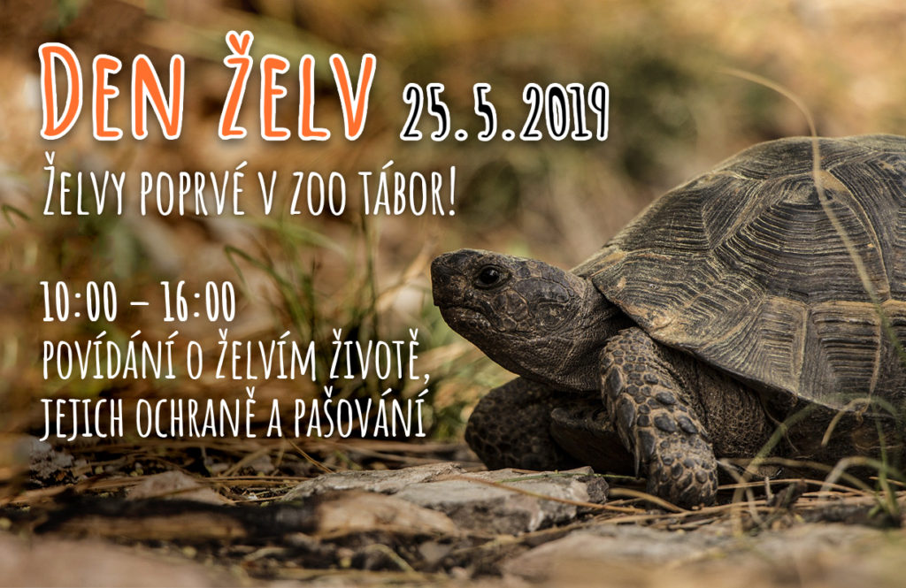

„V loňském roce jsme pro ně vybudovali nový sezonní výběh, který návštěvníci najdou v horní části areálu. U něj jsme pak instalovali vzdělávací tabuli s informacemi nejen o želvách, ale problematice pašování zvířat obecně,“ dodává Sušanka.

Návštěvníky táborské zoo v sobotu 25. května čeká Den želv, při kterém se dozvědí spoustu zajímavostí nejen o tomto živočišném druhu, ale také o problematice pašování zvířat.

Rozlohou největší zoologická zahrada jižních Čech ZOO Tábor je zároveň jedna z nejmladších zoologických zahrad v Česku. Vznikla v květnu 2015 poté, co ji od insolvenčního správce koupil pražský developer a biolog Evžen Korec. Tím ji zachránil před likvidací a rozprodáním zvířat. Pro veřejnost byla ZOO Tábor otevřena o měsíc později. Jen v minulém roce ji navštívilo 83 tisíc lidí. Otevřena je každý den od 9:00 do 18:00. Hlavním posláním zahrady je chov a ochrana ohrožených druhů zvířat. Aktuálně v ZOO Tábor žije přes 310 zvířat takřka 80 živočišných druhů. Generálním partnerem je lídr developerské výstavby v ČR EKOSPOL.

  - Plánované akce v ZOO Tábor v roce 2019

25. 5. 2019 - Den želv
I želvy mají svůj svátek. Oslavte ho s nimi v zoo.

1. 6. 2019 - Den dětí
Pestrý program pro děti po celý den.

8. 6. 2019 - Noční prohlídka
Zažijte ZOO Tábor za tmy.

8. 6. 2019 - Světový den životního prostředí
Zajímavý program pro celou rodinu.

22. 6. 2019 - Svatojánská noční prohlídka
Zažijte ZOO Tábor za tmy.

28. - 30. 6. 2019 - Za vysvědčení do ZOO
Vyznamenání na vysvědčení? Navštivte ZOO zdarma.

  - Kontakt pro média

Filip Sušanka

M: (+420) 606 688 787
T: (+420) 233 372 021
E: media@zootabor.eu
W: www.zootabor.eu

